**스마트 전동칫솔 및 모니터링 어플**

**캡스톤디자인(1) 02분반 _ Team Achi**

**<ACHI> 매뉴얼**

**20160342 김수진**

**20163228 남유선**

**20163704 박주현**

**목차**

1. **모니터링 어플리케이션**
   1. 인트로 화면 및 로고 안내 p.3
   2. 습관분석 탭의 사용법 p.4
   3. 모니터링 탭의 사용법 p.5
   4. 캘린더 탭의 사용법 p.6

1.5 블루투스 연결 사용법 p.7

1.6 문제 발생시 기본 매뉴얼 p.8

1.7 모니터링 어플리케이션 다운로드 p.8

1. **스마트 전동칫솔**
   1. 스마트 전동칫솔의 작동원리 p.9
   2. 스마트 전동칫솔 소프트웨어 다운로드 p.10
   3. 사용자 맞춤형 스마트 전동칫솔의 사용 p.10
   4. 기본형 스마트 전동칫솔의 사용 p.11
   5. 블루투스 모듈의 사용 p.11
   6. 문제 발생시 기본 매뉴얼 p.12

**스마트 전동칫솔 및 모니터링 어플리케이션**

Team Achi

사용 매뉴얼

**<모니터링 어플리케이션>**

1. **인트로 화면 및 로고 안내**

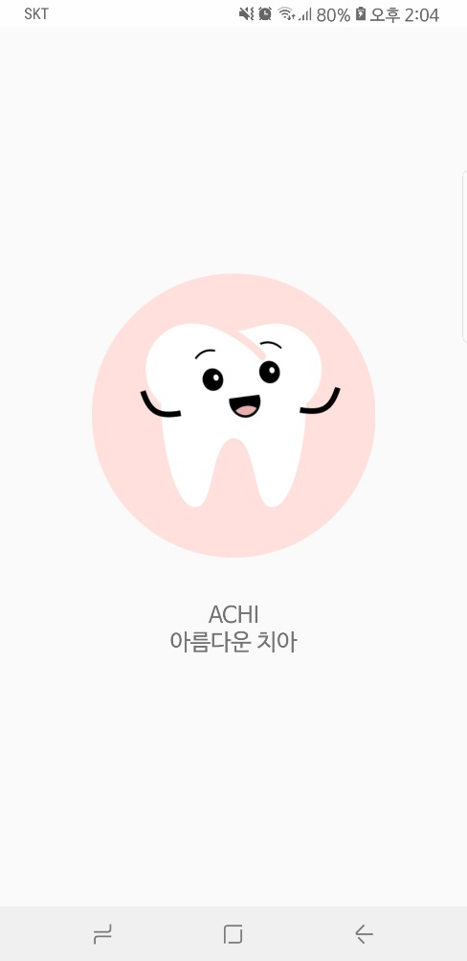

* 어플리케이션 아치의 인트로 화면입니다.
* 해당 인트로의 중앙에 위치한 치아 캐릭터의 이름은 ‘아치’로 아름다운 치아의 줄임말이자 프로젝트의 마스코트입니다.
* 해당 화면에서 2초간 기다리면 메인 화면으로 자동으로 연결됩니다.

1. **습관분석 탭의 사용법**

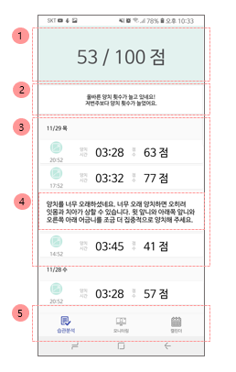

1. 주간 양치 점수 표시
   * + 해당 항목에는 주간 양치 점수를 표현해줍니다.
     + 100점 만점이며, 해당 주의 양치 점수의 평균을 확인할 수 있습니다.
2. 주간 양치 코멘트
   * + 1 번의 양치 점수와 함께 부여되는 코멘트입니다.
     + 어플리케이션을 실행하면 가장 먼저 보이므로 자신의 양치 습관을 한눈에 쉽게 체크해 볼 수 있습니다.
3. 일간 양치 점수 표시
   * + 해당 항목에는 일간 양치 점수를 표현해줍니다.
     + 마찬가지로 100점 만점이며, 해당 회의 양치 점수를 확인할 수 있으며, 모니터링이 종료되면 자동으로 추가되는 내용입니다.
4. 일간 양치 코멘트

- 2번의 내용은 주간 코멘트라 횟수나 시간에 관한 코멘트를 언급합니다.

- 4번에서는 한 회차에 대한 조금 더 디테일한 정보를 얻을 수 있습니다.

1. 네비게이션 바
   * + 해당 네비게이션 바를 통해 습관분석, 모니터링, 캘린더 탭을 자유롭게 이동할 수 있습니다.
     + 어떠한 화면이 실행 중인지 알고 싶으시면, 해당 네비게이션 바에 파란색으로 아이콘이 칠해져 있는 탭이 실행 중이라고 판단하면 됩니다.
2. **모니터링 탭의 사용법**

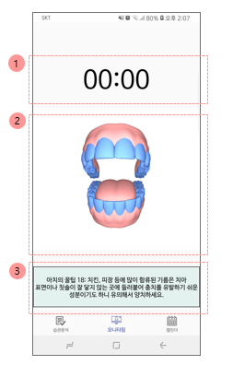

1. 양치시간 측정 타이머
   * + 양치가 시작되면, 해당 타이머가 카운트 업 됩니다.
     + 양치를 멈추고 있다면 양치시간에 카운트 되지 않습니다.
     + (양치를 하지 않은 시간까지 카운트 된다면 정확한 치아 패턴 분석 불가)
2. 실시간 모니터링 치아모델
   * + 3D 치아모델을 이용한 실시간 모니터링 기능을 제공합니다.
     + 스마트 전동칫솔을 통해 양치질을 하고 있는 치아에 대한 정보가 들어오며, 해당 치아를 색칠하여 표현해줍니다.
     + 노란색 : 현재 양치를 하고 있는 치아에 대한 표현입니다.
     + 파란색 : 아직 양치가 안된 치아에 대한 표현입니다.
     + 하늘색 : 양치를 진행했지만, 덜 된 경우의 치아에 대한 표현입니다.
     + 하얀색 : 양치가 완료된 치아에 대한 표현입니다.
3. 유용한 치아 정보 제공
   * + 모니터링 중 사용자에게 간단한 치아 상식을 알려줍니다.
     + 기본적으로 10초에 1회씩 변화하며, 해당 내용은 주기적으로 새롭게 추가되거나 변경될 수 있습니다.
4. **캘린더 탭의 사용법**
5. 월별 캘린더 기능

* 월별 양치 습관을 한 눈에 알아 볼 수 있는 캘린더입니다.
* 3가지 색상의 Dot을 통해서 일별 양치 횟수를 표현해줍니다.
* 마찬가지로 모니터링 탭이 종료 될 때 자동으로 추가됩니다.

1. 일별 양치 횟수 표시 기능

* 빨간색 Dot : 일일 1회차 양치에 대한 표현입니다.
* 파란색 Dot : 일일 2회차 양치에 대한 표현입니다.
* 초록색 Dot : 일일 3회차 양치에 대한 표현입니다.

1. 월별 분석 및 간단한 코멘트

* 월간에 3회 양치횟수와 2회 양치횟수, 그리고 총 양치횟수에 대한 정보를 제공해줍니다.
* 월 데이터가 어느정도 이상 채워지면, 전월과의 비교를 통해 간단한 코멘트를 작성해줍니다.

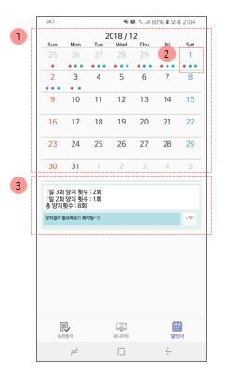

1. **블루투스 연결 사용법**
2. 사용할 기기 페어링

* 안드로이드 환경에서 블루투스를 작동하여 주변 기기를 탐색한다.
* 탐색된 주변 기기 중에서 ACHI를 찾고 페어링을 시도하면 됩니다.
* 암호를 입력하라는 창이 떠오르면 ‘1234’를 입력하여 페어링을 완료합니다..

1. 모니터링 탭에서 연결 시작

* 페어링 후 어플리케이션과 블루투스를 연동하는 방식은 아주 간단합니다.
* 모니터링 탭에서 치아 모형을 처음 클릭하면 즉시 연결이 시도 됩니다.
* 다양한 전처리 과정을 거치면 블루투스가 연결되었다는 메시지를 출력하며 연결이 시작됩니다.

1. 모니터링 탭에서 연결 종료

* 사용을 완료한 후에는 마찬가지로 치아모형을 클릭하면 연결을 종료하였다는 메시지를 나타내주며 연결이 종료됩니다..

1. 미연결시 상태

* 미연결 상태시에는 모니터링을 이용할 수 없습니다.
* 실행이 안되신다면 위의 1,2,3 번 내용들을 다시 한 번 확인하시고 이용해주세요.

1. **문제 발생 시 기본 매뉴얼**

* 사용 중 해당 매뉴얼에 없는 문제가 발생할 시에 깃 레포지토리에 이슈를 남겨주세요.
* 아치 관련 문서 레포지토리 : **https://github.com/Team-Achi/Docs**
* 해당 어플리케이션 관련 문제가 발생할 시의 문제점은 블루투스 쓰레드 관련 문제일 가능성이 큽니다.
* 지금까지 발견된 경우에 대해서는 많은 부분 제어가 완료되어 위 매뉴얼에 따라 사용하실 때에는 문제가 없을 것으로 판단됩니다만, 만약의 경우에는 이슈로 등록해주시면 답변 및 해결방안을 안내드립니다.

1. **모니터링 어플리케이션 다운로드**

* 아치의 모니터링 어플리케이션은 아치의 안드로이드 개발 레포지토리에서 다운로드 할 수 있습니다.
* 시제품으로 판매 중인 제품이 아니기 때문에 플레이 스토어 및 다른 곳에 등록을 하기에는 어려움이 있다고 판단하여, 해당 레포지토리의 다운로드 기능을 이용하여 apk 파일을 다운로드 받아 사용하면 됩니다.
* 어플리케이션 관련 레포지토리 : **https://github.com/Team-Achi/Android**

**<스마트 전동칫솔>**

1. **스마트 전동칫솔의 작동 원리**

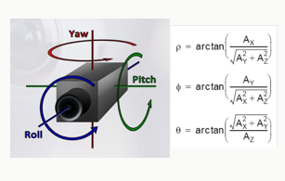

* 3축 각도 분석 알고리즘을 통한 치아의 판별
* Roll : X축 주위로 회전한 각도
* Pitch : Y축 주위로 회전한 각도
* Yaw : Z축 주위로 회전한 각도
* 해당 각도들을 인식하여 해당 각도에 매핑되는 치아번호를 블루투스 모듈을 통하여 전송해 안드로이드 기기가 전달받을 수 있도록 합니다.

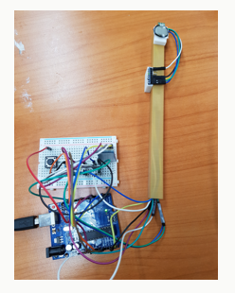

1. **스마트 전동칫솔 소프트웨어 다운로드**

* 우리는 사용자를 위해 총 2가지의 업로딩용 소프트웨어를 제공합니다.
* 우선 사용자 맞춤형 스마트 전동칫솔의 사용을 위한 foruser.ino 스케치 파일과 기본형 스마트 전동칫솔의 사용을 위한 normal.ino 파일을 다운 받을 수 있습니다.
* 다운받은 프로그램은 본인의 회로에 맞게 핀을 설정한 후, 업로드하면 스마트 전동칫솔로 사용이 가능하게 됩니다.
* 스마트 칫솔 관련 레포지토리 : **https://github.com/Team-Achi/Electric-Toothbrush**

1. **사용자 맞춤형 스마트 전동칫솔의 사용**

* 사용자 맞춤형 스마트 전동 칫솔이란 스위치를 통해 본인이 원하는 각도를 칫솔에 인식시켜 자기 자신의 칫솔습관을 전동칫솔에 인식시키는 방법입니다.
* 위와 같은 방법으로 스마트 전동칫솔을 사용할 때에는 가능한 한 다른 치아에는 다른 각도를 가질 수 있도록 인식시키는 것이 권장됩니다.
* 이후 모든 치아에 대한 인식이 종료되면, 자연스럽게 양치를 시작하며, 어플리케이션과의 소통이 가능한 상태로 놓이게 됩니다.
  + 압력을 일정 값 이상 주어야 블루투스 값이 삽입됩니다.
  + 비정상 작동을 보일 시에는 보드의 리셋 버튼을 눌러주어 초기화해주며, 이상징후가 계속 보일 시에는 2.6의 경우를 따릅니다.

1. **기본형 스마트 전동칫솔의 사용**

* 기본형 스마트 전동칫솔이란 스위치를 통해 본인이 직접 자기 칫솔습관을 인식시키는 것이 아니라 이미 정형화 된 상태의 전동칫솔을 사용하는 것입니다.
* 매 번 칫솔 습관을 인식시키는 것이 귀찮거나, 혹은 획일화된 습관을 들이고 싶어하는 사람들이 사용할 것이 권장됩니다.
* 다른 치아와 같은 각도를 가지는 경우는 존재하지 않으나, 기준과 다른 칫솔습관으로 양치를 진행한다면 오차가 발생할 수 있습니다.
  + 3,4번 기능을 모두 사용하고 싶다면 다운로드 레포지토리에 존재하는 normal.ino 파일의 상단부에 있는 본인의 정형화된 각도 값을 넣어주는 방법도 존재합니다.
  + 일반적인 기능은 위의 사용자 맞춤형 스마트 전동칫솔과 동일하다..
  + 비정상 작동을 보일 시에는 보드의 리셋 버튼을 눌러주어 초기화해주며, 이상징후가 계속 보일 시에는 2.6의 경우를 따릅니다.

1. **블루투스 모듈의 사용**

* 블루투스가 연결 가능 상태에 있을 때는 빠른 속도로 반짝거리며, 연결이 완료된 상황에서는 붉은 빛이 계속 방출됩니다.
* 상용화 된 제품이 아니기 때문에 해당 제품번호가 존재하지 않고, 따라서 제공된 블루투스 모듈이 아닌 새로운 블루투스 모듈을 사용한다면, 슬레이브 설정 및 mac 주소 설정을 Android 레포지토리의 제공된 코드에서 변경을 해 주어야 합니다.
* 블루투스 2.0 방식을 사용하기 때문에 반드시 페어링 된 기기만 연결을 허용해줍니다.
* 블루투스 전용 시리얼을 통해 안드로이드 단에 칫솔에서 얻은 치아번호와 그의 체크섬을 뿌려주는 역할을 합니다.

1. **문제 발생시 기본 매뉴얼**

* 사용 중 해당 매뉴얼에 없는 문제가 발생할 시에 깃 레포지토리에 이슈를 남겨주세요.
* 아치 관련 문서 레포지토리 : **https://github.com/Team-Achi/Docs**
* 해당 전동칫솔 관련 문제가 발생할 시의 문제점은 연결된 선의 단선 혹은 연결 오류일 가능성이 가장 많습니다.
* 납땜 등 해당 문제에 대해 처리를 해 두어 괜찮을 것으로 사료됩니다만, 만약의 경우에는 이슈로 등록해주시면 답변 및 해결방안을 안내해 드립니다.